Análisis FODA de la empresa "Xicotlantis"

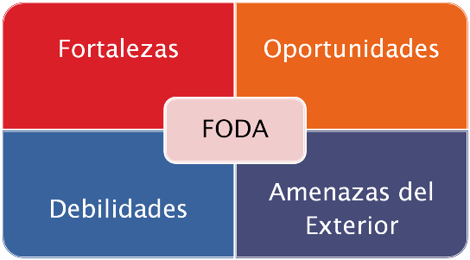

Fortalezas:

* Es un referente ante sus competidores, ya que, nos esforzamos para que nuestras instalaciones sean seguras.
* Brindamos un aire de confianza, respeto y equidad para que nuestros clientes se sientan comodos y vuelvan seguido a nuestras instalaciones.
* Al querer que nuestros clientes no desconfíen en nosotros, la empresa Xicotlantis estará al pendiente del cuidado ambiental y también estamos dentro de campañas para así ser una empresa socialmente responsable.
* Nuestras políticas que implementamos serán ejercidas de manera correcta para que así nuestro esfuerzo sea reflejado para que trabajadores no comprometan en problemas mayores a la empresa.

Oportunidades:

* Al ser una empresa nueva e innovadora, buscaremos atraer a la gente nueva con promociones semanales y con publicidad en redes, para así sobresalir frente a la competencia.
* Con la encuesta realizada nos percatamos que a comparación de nuestra competencia, tenemos un mejor precio para que sea accesible a la gente que quiera pasar un día divertido.

Debilidades:

* No contamos con un encargado en el departamento de recursos humanos.
* Gracias a la encuesta que recibimos, al local le faltan algunos servicios importantes para hacer que su experiencia sea buena se agregarán las sugerencias que piden.
* Al realizar nuestro estudio de mercado nos percatamos que la competencia cuenta con una seguridad dentro y fuera del local, al revisar esto nos percatamos que carecemos de esta seguridad por fuera del local.

Amenazas:

* Al no poseer a alguien en el departamento de recursos humanos, los empleados que se recluten para trabajar en la empresa no pasaran por un proceso de selección necesaria, lo que ocasionará que los empleados no estarán capacitados para sus áreas correspondientes
* Al entrar a una zona costera corremos el riesgo que gente no se acerque porque preferirán llegar al mar a vacacionar.
* Al ser nuevos en la zona no tendremos relevancia ante parques acuáticos situados en la zona.